**Тема занятия: «Энергия ветра. Буер».**

Одной из острых глобальных проблем в современном мире является загрязнение окружающей среды. Поэтому перед человечеством стоит задача расширения области применения экологически чистых источников энергии. Одним из них является ветер. Как человек использует ветер, рассмотрим сегодня на нашем занятии.

Ветер - это поступательное движение воздушных масс в горизонтальном направлении. Причиной появления ветра на нашей планете является неравномерный нагрев воздуха в различных ее частях. Так, экваториальные воздушные массы нагреваются сильнее, чем воздух в тропиках, в умеренном и полярном климатических поясах.

Как человек использует ветер? Следует сказать, что эта энергия применяется с незапамятных времен. Можно привести пример ветряных мельниц, которые мололи зерно или выкачивали большие объемы воды. Согласно данным исторических архивов, первые ветряные мельницы конструировались еще в Персии в VII веке нашей эры. Интересно отметить, что лопасти этих изобретений, в отличие от современных аналогов, располагались горизонтально. Использование энергии ветра также связано с морскими путешествиями прошлых веков, которые были бы невозможны без нее, поскольку до XIX века многие корабли являлись парусными.

Главным образом, современное использование этого экологически чистого источника энергии заключается в создании парков аэрогенераторов, которые выполняют роль электростанций.

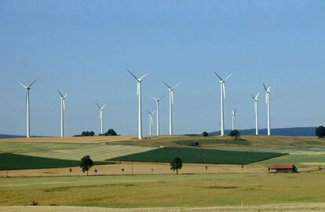

Раскрывая вопрос, как человек использует ветер, следует сказать, что этот энергетический источник обладает рядом преимуществ:

* Неиссякаемость. Сколько будет светить Солнце над нашей Землей, столько будет на ней ветер.
* Экологичность. Использование ветра не подразумевает выброс отравляющих веществ и парниковых газов в атмосферу.
* Простота использования. В настоящее время достаточно установить так называемый аэрогенератор, который представляет собой устройство для преобразования механической энергии в электрическую, и ветер можно использовать для различных хозяйственных нужд, как крупных предприятий, так и частных домов.

Среди недостатков этого вида энергии можно назвать его непостоянство (ветер может стихать или усиливаться). Кроме того, аэрогенераторы не везде можно установить ввиду климатических особенностей местности.

Рассмотрим применение ветра в парусном спорте. Ребята, переходите по указанной ссылке и вы узнаете, что такое «Буер. Виндсерф. Кайт, Парусник». <https://yandex.ru/efir?stream_id=vZDgS1A5VP0E&from_block=player_share_button_yavideo>

Ребята, с помощью образовательного конструктора «Технология и физика» можно собрать буер. Переходите по указанной ссылке и смотрите, как буер передвигается по полу под действием ветра (фена).

<https://vk.com/video-60683064_456239045>